

Министерство образования и науки Пермского края

государственное бюджетное профессиональное

образовательное учреждение

«Пермский агропромышленный техникум»



|  |
| --- |
| ЦСК |
| ООО «Центр сертификации и качества «ПЕРМЬ-СТАНДАРТ-ТЕСТ» |

****

**ПОВАР, КОНДИТЕР**

**43.01.09**

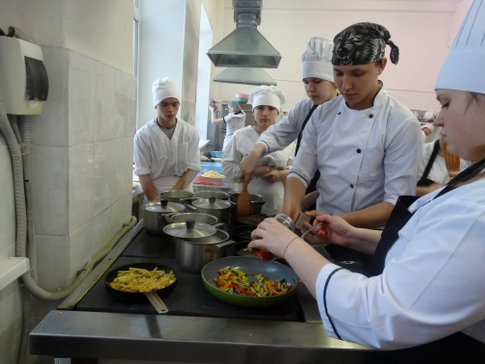

**Срок освоения программы профессии:**

на базе основного общего образования (9 кл.) – 3 года 10 месяцев

**Форма обучения –** очная (бюджет)

**Квалификация:**

* Повар
* Кондитер

**Уровень получаемого образования:**

Квалифицированный рабочий

**Вступительные испытания:** Нет

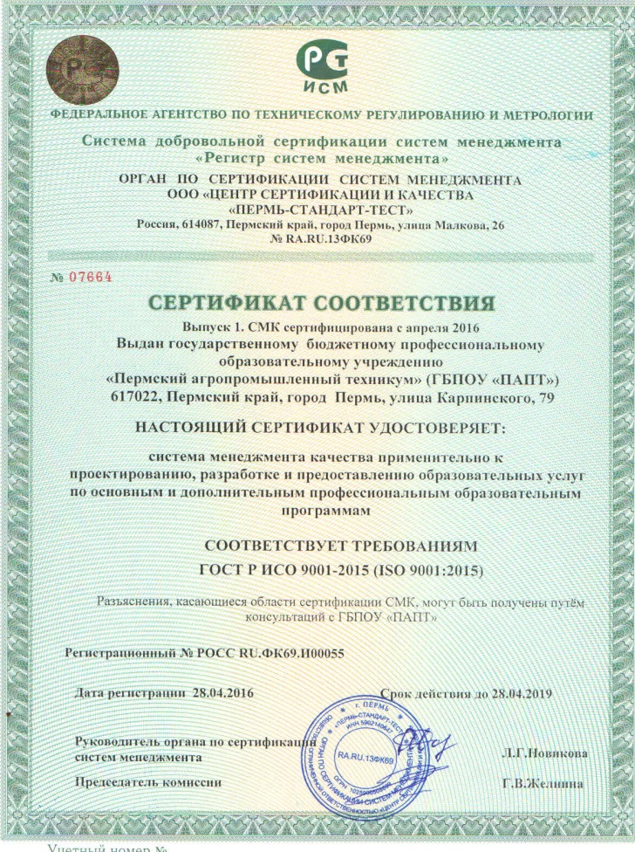

**Назначение профессии**

Осуществление технологического процесса приготовления блюд, кулинарных изделий, мучных кондитерских, булочных изделий высокого качества на предприятиях массового питания различных форм собственности:

* применять экономически обоснованные приемы приготовления блюд;
* проводить органолептическую оценку качества различных групп продовольственных товаров, определять виды вкусовых продуктов;
* рационально использовать различные группы продовольственных товаров в кулинарии и кондитерском производстве;
* правильно хранить пищевые продукты, предотвращать поступления в пищу некачественных, вредных для здоровья продуктов и товаров;
* производить расчет энергетической ценности пищевых рационов;
* соблюдать санитарно-пищевые нормы;
* пользоваться сборниками рецептур блюд, кулинарных и мучных кондитерских изделий;
* рассчитывать количество сырья по нормативам и документально оформлять отпуск продуктов и сырья на приготовления блюд;
* сервировать стол.

F:\CLIPART\J0199279.WMF ***Повар – профессия важная,***

***А если кондитер – тем паче,***

***Без красоты и без творчества***

***Ни в чем нам не будет удачи.***

**Обучающийся по профессии**

**«Повар»**

**готовится к следующим видам деятельности**

* основное и дополнительное сырье для приготовления кулинарных блюд, хлебобулочных и кондитерских мучных изделий;
* технологическое оборудование пищевого и кондитерского производства;
* посуда и инвентарь;
* процессы и операции приготовления продукции питания

**Сфера профессиональной деятельности**

Повар, кондитер готовится к следующим видам деятельности: производить первичную обработку, нарезку и формовку традиционных видов овощей и плодов, зерновых продуктов, жиров, сахара, муки, яиц, молока для приготовления блюд, готовить бульоны и отвары, производить подготовку полуфабрикатов из мяса, мясных продуктов и домашней птицы, готовить бутерброды и гастрономические продукты порциями, готовить и оформлять простые холодные и горячие сладкие блюда, простые хлебобулочные изделия и хлеб.

**Направления деятельности**

Приготовление широкого ассортимента простых и основных блюд и основных хлебобулочных и кондитерских мучных изделий с учетом потребностей различных категорий потребителей

[](https://yandex.ru/images/search?img_url=http://www.s.06274.com.ua/section/doska/subdir/big/upload/pers/38/img/doska/000/000/064/31012720_144854481867.jpg&_=1453966528843&p=4&text=%D0%BF%D0%BE%D0%B2%D0%B0%D1%80%20%D0%BA%D0%B0%D1%80%D1%82%D0%B8%D0%BD%D0%BA%D0%B8&pos=141&rpt=simage&family=yes)

**Где продолжить обучение**

ГБПОУ «Пермский агропромышленный техникум» по специальностям:

- Коммерция (по отраслям)

- Технология хлеба, кондитерских и макаронных изделий

- Технология мяса и мясных продуктов

- Экономика и бухгалтерский учет (в сельском хозяйстве)

- Технология молока и молочных продуктов

- Технология продукции общественного питания

**Профессия кулинара не ремесло, а искусство...**

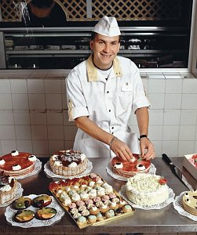

[**Перспективы карьерного роста**](http://www.rabota-enisey.ru/atlas/prof_catalog/landshaft)

|  |  |
| --- | --- |
| ***- Повар***  ***- Бригадир поваров***  ***- Су-шеф*** | iCAZ0ATQW.jpg |
| iCA4XQGC0.jpg | ***-шеф-повар***  ***-технолог***  ***-заведующий производством***  ***-управляющий ресторана*** |

**Базы практик**

|  |  |
| --- | --- |
| **[https://im2-tub-ru.yandex.net/i?id=45a7f3bd424b6054baf88dfc01716609&n=33&h=190&w=267](https://yandex.ru/images/search?img_url=http://to-world-travel.ru/img/2015/041902/0702329&_=1453964393974&p=3&text=%D1%80%D0%B5%D1%81%D1%82%D0%BE%D1%80%D0%B0%D0%BD%20%D0%B0%D0%BC%D0%B0%D0%BA%D1%81%20%D0%BF%D0%B5%D1%80%D0%BC%D1%8C&pos=103&rpt=simage&family=yes)** | Ресторан «AMAKS» |
| **[https://im2-tub-ru.yandex.net/i?id=7be4563b6f829a68bfd025226965c574&n=33&h=190&w=347](https://yandex.ru/images/search?source=wiz&img_url=http://xn--80aacclg3ayh7ab8g8a.xn--p1ai/assets/images/firms/2013/Aelita1.jpg&_=1453964675956&p=1&text=%D1%80%D0%B5%D1%81%D1%82%D0%BE%D1%80%D0%B0%D0%BD%20%D0%B0%D1%8D%D0%BB%D0%B8%D1%82%D0%B0%20%D0%BF%D0%B5%D1%80%D0%BC%D1%8C%20%D0%BE%D1%84%D0%B8%D1%86%D0%B8%D0%B0%D0%BB%D1%8C%D0%BD%D1%8B%D0%B9%20%D1%81%D0%B0%D0%B9%D1%82&redircnt=1453964668.1&noreask=1&pos=31&rpt=simage&lr=50&family=yes)** | Ресторан «Аэлита» |
| **[https://im2-tub-ru.yandex.net/i?id=b5224977501ab43293ce41e3fe9750a1&n=33&h=190&w=249](https://yandex.ru/images/search?text=%D1%80%D0%B5%D1%81%D1%82%D0%BE%D1%80%D0%B0%D0%BD%20%D1%85%D0%B0%D0%BB%D0%B2%D0%B0%20%D0%BF%D0%B5%D1%80%D0%BC%D1%8C%20%D0%BE%D1%84%D0%B8%D1%86%D0%B8%D0%B0%D0%BB%D1%8C%D0%BD%D1%8B%D0%B9%20%D1%81%D0%B0%D0%B9%D1%82&img_url=http://bigbtn.blob.core.windows.net/manufacturer/logo/khalva.jpg&pos=24&rpt=simage&_=1453964719456&family=yes)** | Ресторан «Халва» |
| **[https://im1-tub-ru.yandex.net/i?id=55703e767f2346760df60a7c3bcf67e4&n=33&h=190&w=340](https://yandex.ru/images/search?text=%D1%80%D0%B5%D1%81%D1%82%D0%BE%D1%80%D0%B0%D0%BD%20%D0%BA%D0%BE%D0%BC%D0%BF%D0%BE%D1%82%20%D0%BF%D0%B5%D1%80%D0%BC%D1%8C%20%D0%BE%D1%84%D0%B8%D1%86%D0%B8%D0%B0%D0%BB%D1%8C%D0%BD%D1%8B%D0%B9%20%D1%81%D0%B0%D0%B9%D1%82&img_url=http://09.img.avito.st/640x480/663700109.jpg&pos=21&rpt=simage&_=1453964769971&family=yes)** | Ресторан домашней кухни «Компот» |
| **[https://im3-tub-ru.yandex.net/i?id=dc33a830692c65535a573643ce6fd922&n=33&h=190&w=480](https://yandex.ru/images/search?text=%D0%B0%D0%BB%D0%B5%D0%BD%D0%B4%D0%B2%D0%B8%D0%BA%20%D0%BE%D1%84%D0%B8%D1%86%D0%B8%D0%B0%D0%BB%D1%8C%D0%BD%D1%8B%D0%B9%20%D1%81%D0%B0%D0%B9%D1%82&img_url=http://media.licdn.com/media/p/7/005/009/3d0/04a9d24.png&pos=1&rpt=simage&_=1453964976173&family=yes)** | «Алендвик» |
| **C:\Documents and Settings\Администратор\Мои документы\Downloads\giper_vivat.jpg** | Сеть магазинов «Виват», кафе «Виват - Буфет», г. Пермь |
| **C:\Documents and Settings\Администратор\Мои документы\Downloads\33.jpg** | * Сеть магазинов «СемьЯ», г. Пермь |

* предприятия общественного питания (рестораны, кафе, столовые, буфеты, закусочные);
* медицинские учреждения (больницы, санатории, оздоровительные лагеря);
* образовательные учреждения (школы, детские сады, институты, техникумы, училища)
* фабрики – заготовочные, фабрики – кухни, комбинаты питания, комбинаты полуфабрикатов;
* магазины – кулинарии.

* ООО «Агрофирма «Победа», Карагайский р-он, с. Нердва
* ООО «Томтэк» г. Пермь
* с. Сретенское - ИП Малахова Е.М. трактир «Под щучьи головы»
* п. Ильинский – ООО «Гурман», ИП Усатых В.Н. – кафе «Визит», ИП Епишин А.А. – кафе «Березка»
* ИП Гилева Е.И. хлебопекарня
* столовая филиала
* школы и детские сады

**Изучаемые дисциплины**

**Общепрофессиональный цикл:**

* Основы микробиологии, санитарии и гигиены в пищевом производстве
* Физиология питания с основами товароведения продовольственных товаров
* Техническое оснащение и организация рабочего места
* Экономические и правовые основы производственной деятельности
* Безопасность жизнедеятельности
* Основы предпринимательства
* Эффективное поведение на рынке труда
* Введение в профессию: общие компетенции профессионала
* Основы правоведения

**Профессиональные модули:**

* Приготовление блюд из овощей и грибов
* Приготовление блюд и гарниров из круп, бобовых, макаронных изделий, яиц, творога, теста.
* Приготовление супов и соусов
* Приготовление блюд из рыбы
* Приготовление блюд из мяса и домашней птицы
* Приготовление и оформление холодных блюд и закусок
* Приготовление сладких блюд и напитков
* Технология приготовления хлебобулочных, мучных и кондитерских изделий

[](https://yandex.ru/images/search?source=wiz&img_url=http://s3-media1.fl.yelpcdn.com/bphoto/RQlju3bx0tzaiAhEO1tivQ/o.jpg&_=1453964238302&p=3&text=%D0%BF%D0%BE%D0%B2%D0%B0%D1%80&redircnt=1453964219.1&noreask=1&pos=91&rpt=simage&lr=50&family=yes)

**Добро пожаловать в наш техникум!!!**

**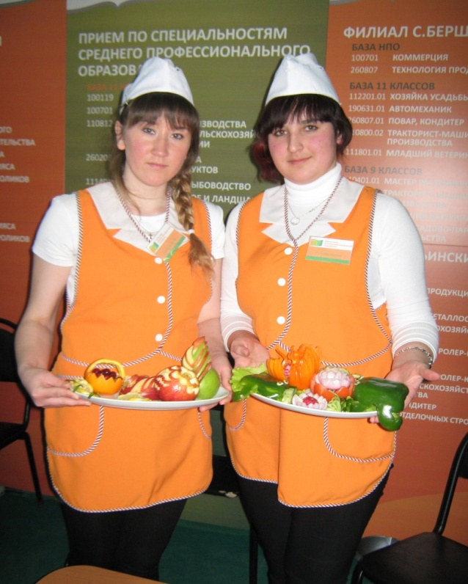**

[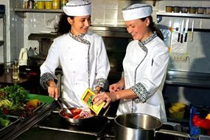](https://yandex.ru/images/search?text=%D0%BF%D0%BE%D0%B2%D0%B0%D1%80%20%D0%BA%D0%B0%D1%80%D1%82%D0%B8%D0%BD%D0%BA%D0%B8&img_url=http://mypresentation.ru/documents/1d38b715a6335640321e857672540e5c/img20.jpg&pos=5&rpt=simage&_=1453966457093&family=yes) [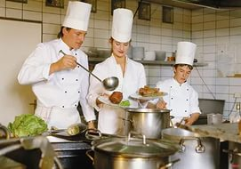](https://yandex.ru/images/search?text=%D0%BF%D0%BE%D0%B2%D0%B0%D1%80%20%D0%BA%D0%B0%D1%80%D1%82%D0%B8%D0%BD%D0%BA%D0%B8&img_url=http://www.advantnetwork.com/tr/images/mev40007.jpg&pos=26&rpt=simage&_=1453966457093&family=yes)